객체지향프로그래밍 응용
#HW4

12201928 이상혁

2023-04-04
HW #4
ID | 12201928 | Name | 이상혁
Problem
• Problem
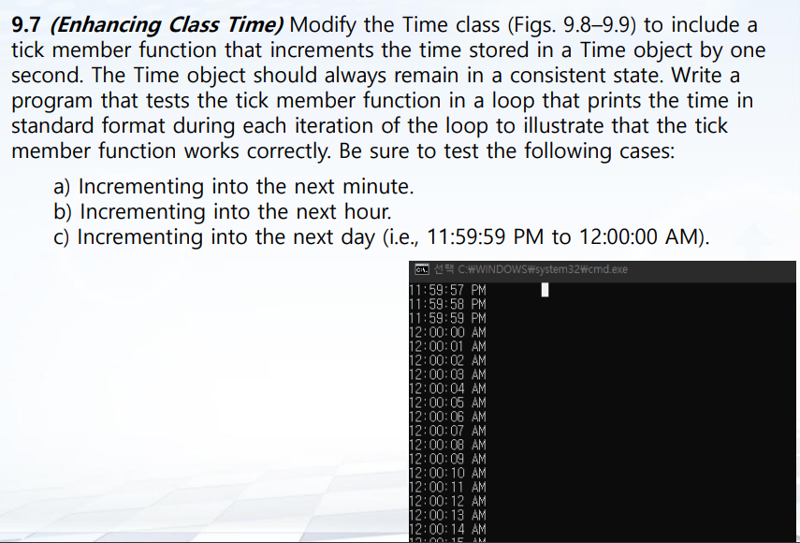

HW #4
ID | 12201928 | Name | 이 상혁
Solutions(Source code and results)
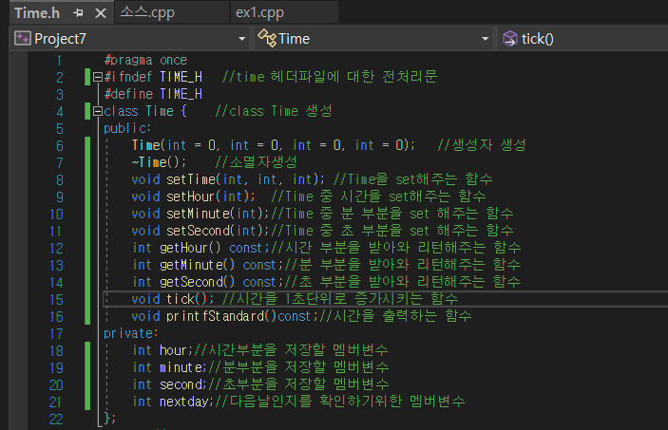
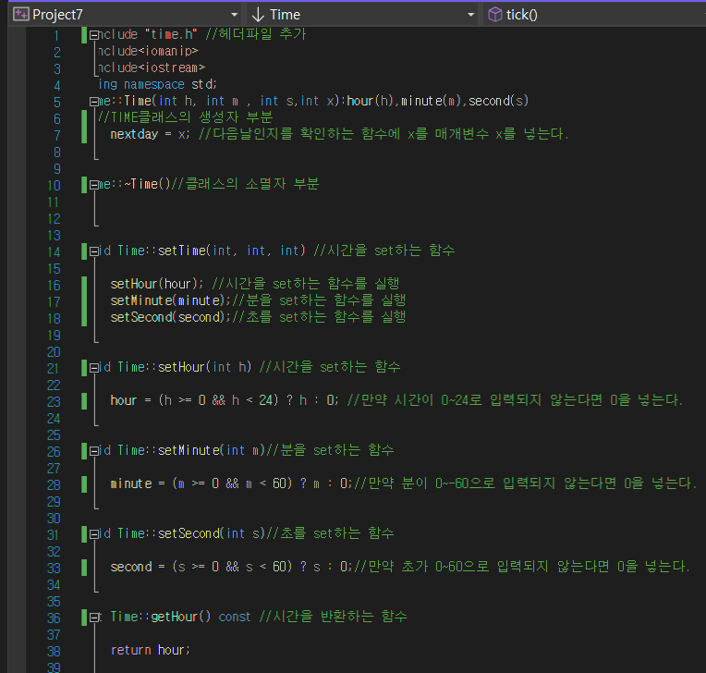
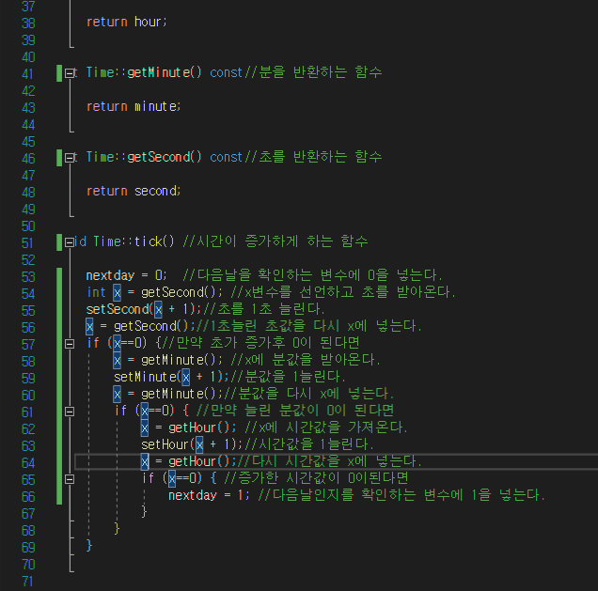
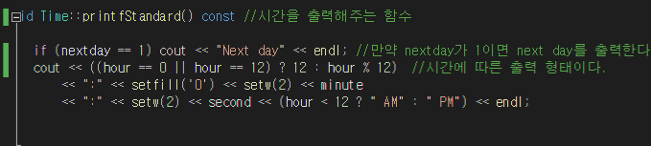
소스코드 분석은 주석으로 써놓았다.
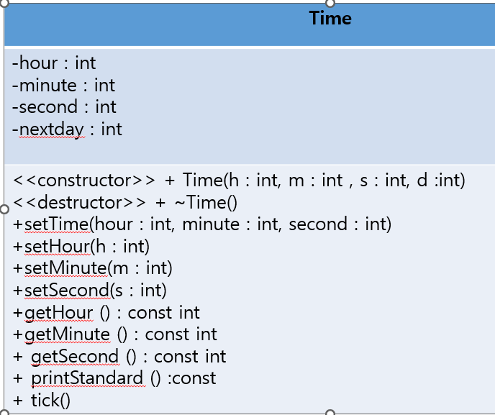

Result:
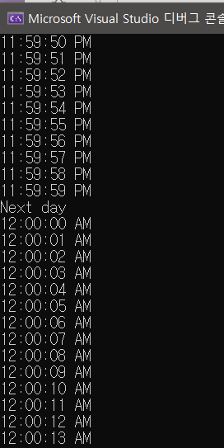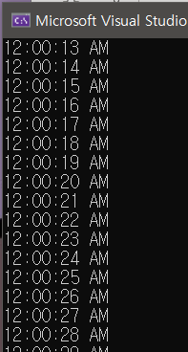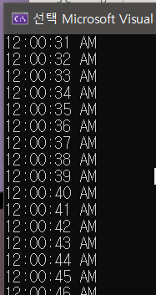
정상적으로 1초씩 증가하면서 출력됨을 확인할 수 있고 12시가 되면 다음날임을 확인할 수 있었다.
Pm이 정상적으로 am으로 바뀜을 확인할 수 있었고 각각의 시간에 최대점에 맞게 출력되는 모습을 확인할 수 있었다.

HW #2
ID | 12201928 | Name | 이상혁
Discussions
자기의견 추가 하기
이번과제는 시간이 1초가 증가함에 따라 출력을 시키는 것이였다.
각각의 set get함수를 사용해서 시간 분 초가 각각 1초씩 증가하면서 초가 60이되면 분이 증가하고 분이 60이 되면 시간이 증가하는 내용을 구현하는 점이 이번 과제에서 가장핵심이 되었다. Const형태의 함수를 어떻게 적용해야 하는지 잘몰랐지만 복습과 검색을 통해서 더 공부할 수 있었다.
또한 소멸자와 생성자를 사용하면서 메모리에 실행된 생성자가 다시 소멸되도록 해주었다.
객체라는 것에 한걸음 다가 갈수 있었던 기회였다.
C++의 기본와 구조에 대해 어느정도 배운거같다. 아직 모르는것이많고 클래스의 구체적인 기능에 대해서는 많이 부족한점이 많음을 느낀다.
따라서 앞으로 열심히 수업듣고 공부에 임해 코딩 실력을 정진시켜야겠다.

